**Ejercicio 1: palabra “aba”**

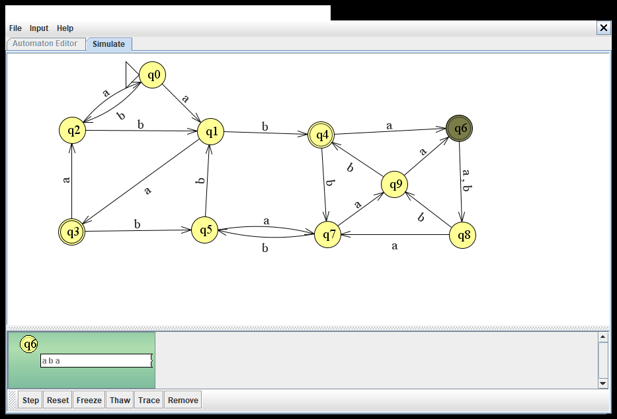

Autómata minimizado

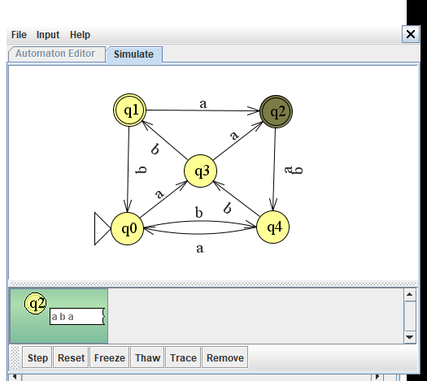

**Ejercicio 2: palabra “aba”**

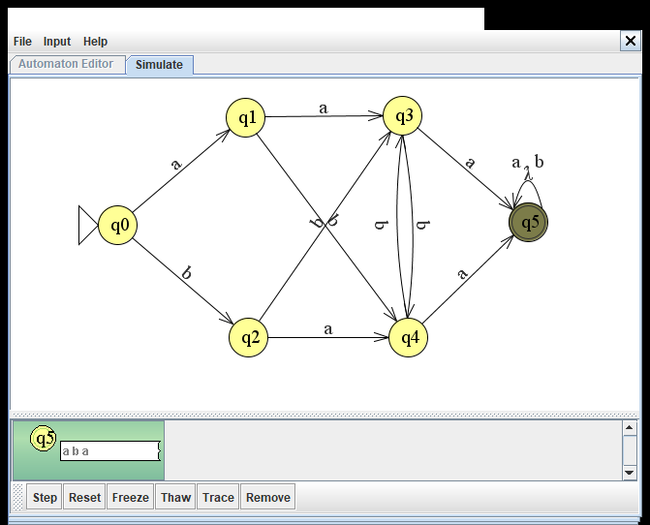

Autómata minimizado

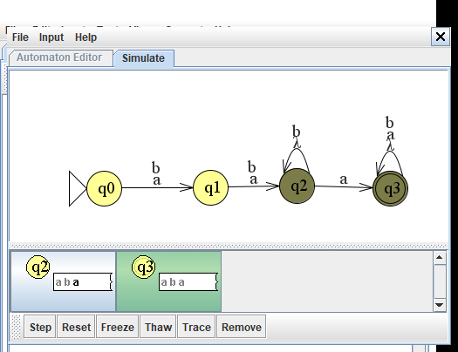

**Ejercicio 3: palabra “010”**

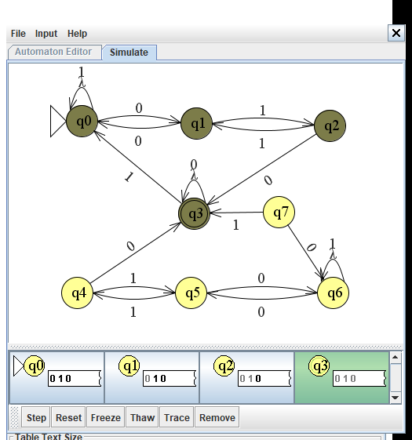

Autómata minimizado

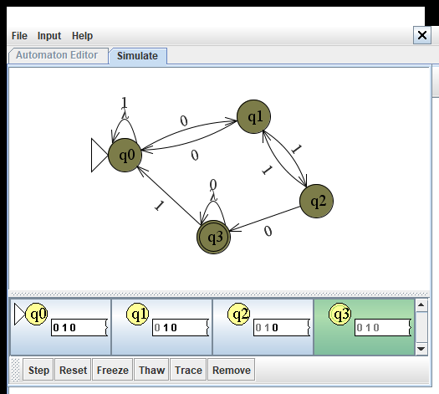

**Ejercicio 4: palabra “01000”**

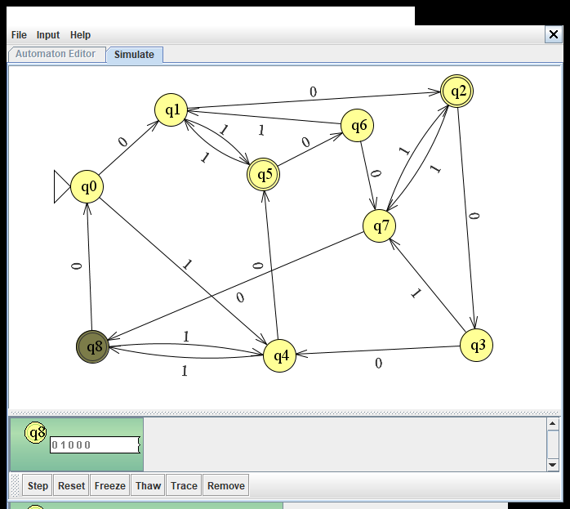

Autómata minimizado

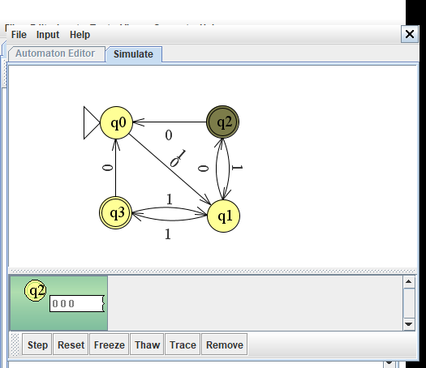

**(aa + b)*(aaa + b)\***

Palabra “aabaaaaab”

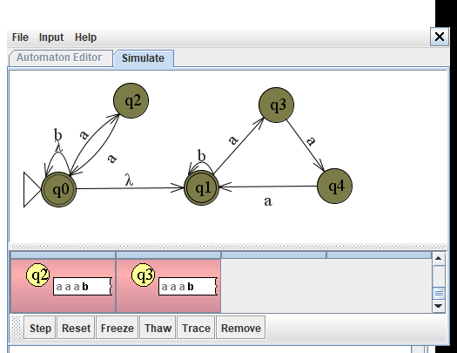

Palabra “aaabaaaaab”

